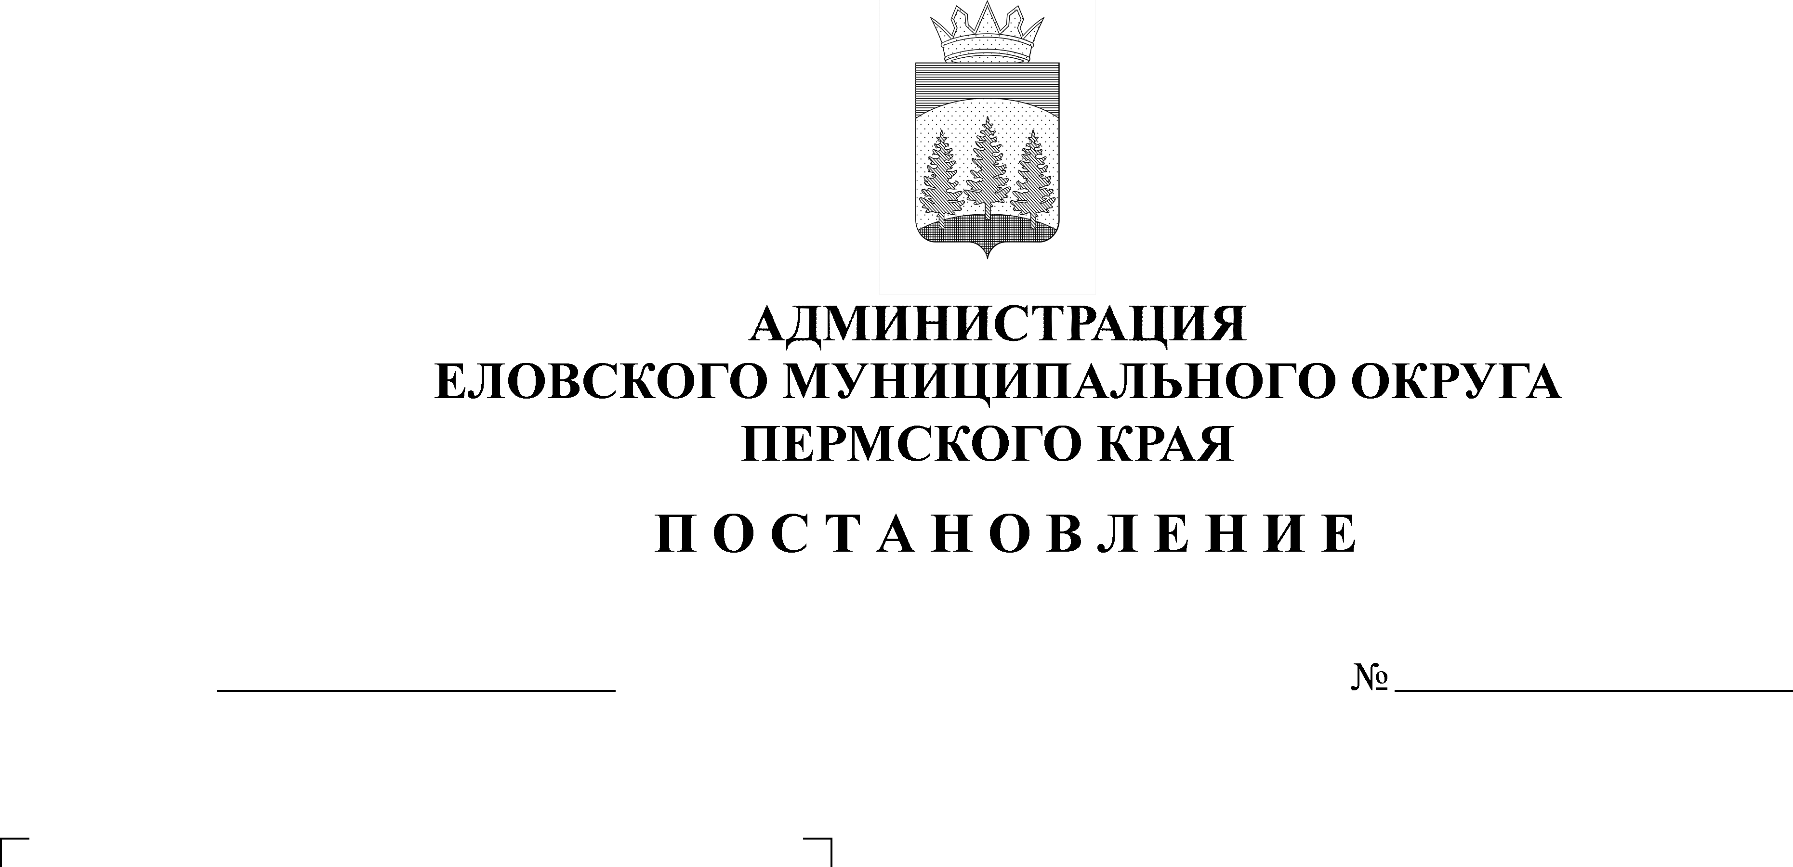
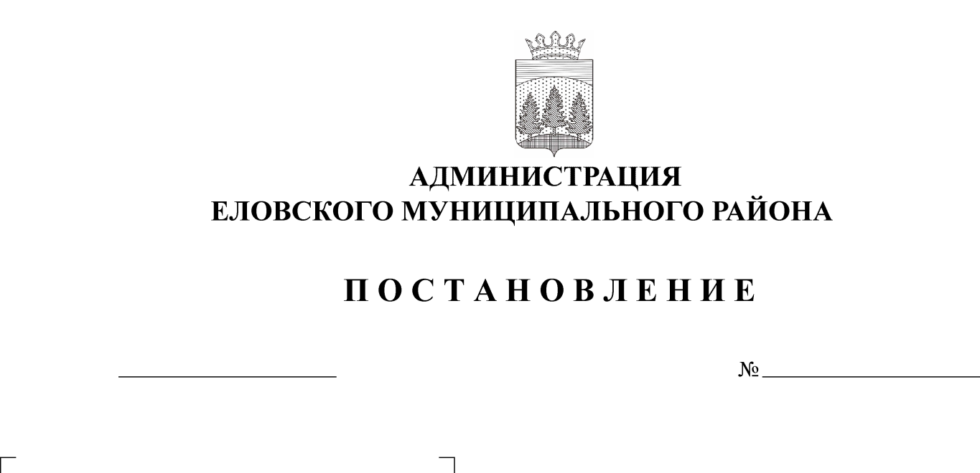
20.07.2021
321-п
Об утверждении изменений в муниципальную программу "Развитие системы образования Еловского муниципального округа Пермского края", утвержденную Постановлением администрации Еловского муниципального района от 30 октября 2020 г. № 445-п

В соответствии с Бюджетным кодексом Российской Федерации, Федеральным законом от 06 октября 2003 г. № 131-ФЗ «Об общих принципах организации местного самоуправления в Российской Федерации», Уставом Еловского муниципального округа Пермского края, Постановлением администрации Еловского района от 30 сентября 2016 г. № 331-п «Об утверждении Порядка принятия решений о разработке муниципальных программ, их формирование и реализация, Порядка проведения и критерий оценки эффективности реализации муниципальной программы»,
Администрация Еловского муниципального округа Пермского края ПОСТАНОВЛЯЕТ:
1. Утвердить прилагаемые изменения в муниципальную программу «Развитие системы образования Еловского муниципального округа Пермского края», утвержденную Постановлением администрации Еловского муниципального района от 30 октября 2020 г. № 445-п, согласно приложению к настоящему Постановлению.
2. Настоящее Постановление обнародовать на официальном сайте газеты «Искра Прикамья» и на официальном сайте Еловского муниципального округа Пермского края.
3. Постановление вступает в силу со дня обнародования.

Глава муниципального округа –
глава администрации Еловского
муниципального округа Пермского края А.А. Чечкин

УТВЕРЖДЕНЫ
Постановлением
Администрации Еловского
муниципального округа
Пермского края
от 20.07.2021 № 321-п

ИЗМЕНЕНИЯ
в муниципальную программу «Развитие системы образования Еловского муниципального округа Пермского края», утвержденную постановлением Администрации Еловского муниципального района от 30 октября 2020 г. № 445-п
1. В Паспорте муниципальной программы позицию 9 изложить в следующей редакции:
9 | Объемы и источники финансирования программы (подпрограммы) | 2021 год | 2022 год | 2023 год
 | программа, всего (руб.), в том числе: | 213087414,27 | 202515764,36 | 201434010,00
 | бюджет Еловского муниципального округа Пермского края | 51023179,64 | 44292048,40 | 43930858,00
 | бюджет Пермского края | 150866495,63 | 146839669,96 | 145991401,00
 | бюджет Российской Федерации | 11197739,00 | 11384046,00 | 11511751,00
 | внебюджетные источники | 0,00 | 0,00 | 0,00
 | Подпрограмма 1, всего (руб.) | 34956571,00 | 33454931,00 | 32823332,00
 | Бюджет Еловского муниципального округа Пермского края | 2738781,00 | 1769831,00 | 1769831,00
 | Бюджет Пермского края | 32217790,00 | 31685100,00 | 31053501,00
 | Бюджет Российской Федерации | 0,00 | 0,00 | 0,00
 | Внебюджетные источники | 0,00 | 0,00 | 0,00
 | Подпрограмма 2, всего (руб.) | 142114682,00 | 139765885,00 | 139649657,00
 | Бюджет Еловского муниципального округа Пермского края | 29145029,00 | 26660106,00 | 26660106,00
 | Бюджет Пермского края | 101771914,00 | 101721733,00 | 101477800,00
 | Бюджет Российской Федерации | 11197739,00 | 11384046,00 | 11511751,00
 | Внебюджетные источники | 0,00 | 0,00 | 0,00
 | Подпрограмма 3, всего (руб.) | 12529839,00 | 11389711,00 | 11389711,00
 | Бюджет Еловского муниципального округа Пермского края | 12529839,00 | 11389711,00 | 11389711,00
 | Бюджет Пермского края | 0,00 | 0,00 | 0,00
 | Бюджет Российской Федерации | 0,00 | 0,00 | 0,00
 | Внебюджетные источники | 0,00 | 0,00 | 0,00
 | Подпрограмма 4, всего (руб.) | 2645306,00 | 2436210,00 | 2436210,00
 | Бюджет Еловского муниципального округа Пермского края | 2645306,00 | 2436210,00 | 2436210,00
 | Бюджет Пермского края | 0,00 | 0,00 | 0,00
 | Бюджет Российской Федерации | 0,00 | 0,00 | 0,00
 | Внебюджетные источники | 0,00 | 0,00 | 0,00
 | Подпрограмма 5, всего (руб.) | 8782500,00 | 8474300,00 | 8435100,00
 | Бюджет Еловского муниципального округа Пермского края | 222200,00 | 39200,00 | 0,00
 | Бюджет Пермского края | 8560300,00 | 8435100,00 | 8435100,00
 | Бюджет Российской Федерации | 0,00 | 0,00 | 0,00
 | Внебюджетные источники | 0,00 | 0,00 | 0,00
 | Подпрограмма 6, всего (руб.) | 12038516,27 | 6994727,36 | 6700000,0
 | Бюджет Еловского муниципального округа Пермского края | 3722024,64 | 1996990,40 | 1675000,0
 | Бюджет Пермского края | 8316491,63 | 4997736,96 | 5025000,0
 | Бюджет Российской Федерации | 0,00 | 0,00 | 0,00
 | Внебюджетные источники | 0,00 | 0,00 | 0,00
 | Подпрограмма 7, всего (руб.) | 20000,00 | 0,00 | 0,00
 | Бюджет Еловского муниципального округа Пермского края | 20000,00 | 0,00 | 0,00
 | Бюджет Пермского края | 0,00 | 0,00 | 0,00
 | Бюджет Российской Федерации | 0,00 | 0,00 | 0,00
 | Внебюджетные источники | 0,00 | 0,00 | 0,00

2. В разделе «Финансирование муниципальной программы «Развитие системы образования Еловского муниципального округа Пермского края» позиции 1.2, 1.3, 1.6 изложить в следующей редакции:
1.2. | Подпрограмма «Начальное, основное, среднее общее образование» | Бюджет Пермского края | 101771914,00 | 101721733,00 | 101477800,00
 |  | Бюджет Еловского муниципального округа Пермского края | 29145029,00 | 26660106,00 | 26660106,00
 |  | Бюджет Российской Федерации | 11197739,00 | 11384046,00 | 11511751,00
1.3 | Подпрограмма «Дополнительное образование» | Бюджет Пермского края | 0,00 | 0,00 | 0,00
 |  | Бюджет Еловского муниципального округа ПК | 12529839,00 | 11389711,00 | 11389711,00
 |  | Бюджет Российской Федерации | 0,00 | 0,00 | 0,00
1.6 | Подпрограмма «Приведение в нормативное состояние имущественных комплексов учреждений» | Бюджет Пермского края | 8316491,63 | 4997736,96 | 5025000,0
 |  | Бюджет Еловского муниципального округа ПК | 3722024,64 | 1996990,40 | 1675000,0
 |  | Бюджет Российской Федерации | 0,00 | 0,00 | 0,00
3. В разделе Финансирование Подпрограммы «Дополнительное образование» муниципальной программы «Развитие системы образования Еловского муниципального округа Пермского края» мероприятие1.3.1.1 изложить в следующей редакции:
1.3.1.1 | Организация предоставления дополнительного образования детям в муниципальных образовательных организациях | МОУ ДОД «ЦДТ с.Елово» | Количество учащихся | чел. | 846 | 846 | 846 | Бюджет ЕМО ПК | 12529839,00 | 11389711,00 | 11389711,00
 |  |  |  |  |  |  |  | Бюджет Пермского края | 0,00 | 0,00 | 0,00
 |  | Итого по ПНР |  |  |  |  |  |  | 12529839,00 | 11389711,00 | 11389711,00
Итого по мероприятию 1.3.1.1, в том числе по источникам финансирования |  |  |  |  |  |  |  |  | 12529839,00 | 11389711,00 | 11389711,00
Итого по бюджету Еловского муниципального округа Пермского края: |  |  |  |  |  |  |  |  | 12529839,00 | 11389711,00 | 11389711,00
Итого по бюджету Пермского края: |  |  |  |  |  |  |  |  | 0,00 | 0,00 | 0,00
Итого по основному мероприятию 1.3.1., в том числе по источникам финансирования |  |  |  |  |  |  |  |  | 12529839,00 | 11389711,00 | 11389711,00
Итого по основному мероприятию 1.3.1, Бюджет Еловского муниципального округа Пермского края: |  |  |  |  |  |  |  |  | 12529839,00 | 11389711,00 | 11389711,00
Итого по основному мероприятию 1.3.1, Бюджет Пермского края: |  |  |  |  |  |  |  |  | 0,00 | 0,00 | 0,00
Итого по задаче 1.3.1, в том числе по источникам финансирования |  |  |  |  |  |  |  |  | 12529839,00 | 11389711,00 | 11389711,00
4. В разделе Финансирование Подпрограммы 1.2 «Начальное, основное, среднее общее образование» муниципальной программы «Развитие системы образования Еловского муниципального округа Пермского края» мероприятие 1.2.1.1.17 исключить.
5. Раздел Финансирование Подпрограммы 1.6 «Приведение в нормативное состояние имущественных комплексов учреждений» муниципальной программы «Развитие системы образования Еловского муниципального округа Пермского края» дополнить мероприятием 1.6.1.1.17 следующего содержания:
1.6.1.1.17 | Демонтаж кровли МОУ «Дубровская СОШ» | ОУ | Кол-во |  | 1 | 0 | 0 | бюджет ЕМО ПК | 21500,00 | 0,00 | 0,00
 |  |  |  |  |  |  |  | Бюджет ПК | 0,00 | 0,00 | 0,00
 |  |  |  |  |  |  |  | Бюджет Российской Федерации | 0,00 | 0,00 | 0,00

6. В разделе Финансирование Подпрограммы 1.6 «Приведение в нормативное состояние имущественных комплексов учреждений» муниципальной программы «Развитие системы образования Еловского муниципального округа Пермского края» мероприятия 1.6.1.1.13, 1.6.1.1.14 изложить в следующей редакции :

1.6.1.1.13 | Ремонт кровли здания МОУ «Брюховская ООШ им. И.И. Злыгостева» | МОУ «Брюховская ООШ им. И.И. Злыгостева» | количество школ |  | ед. |  | 1 | 0 |  | 0 |  | бюджет ЕМО ПК | 350000,00 | 0,00 | 0,00
 |  |  |  |  |  |  |  |  |  |  |  | Бюджет Пермского края | 1050000,00 | 0,00 | 0,00
 |  |  | Итого по ПНР |  |  |  |  |  |  |  |  |  | 1400000,00 | 0,00 | 0,00
1.6.1.1.14 | Ремонт части кровли здания МОУ «Дубровская СОШ» | МОУ «Дубровская СОШ» | количество школ | ед. |  | 1 |  | 0 | 0 |  | бюджет ЕМО ПК |  | 257 111,52 | 0,00 | 0,00
 |  |  |  |  |  |  |  |  |  |  | Бюджет Пермского края |  | 771 334,54 | 0,00 | 0,00
 |  |  | Итого по ПНР |  |  |  |  |  |  |  |  |  | 1 028 446,06 | 0,00 | 0,00

7. В разделе Финансирование Подпрограммы 1.6 «Приведение в нормативное состояние имущественных комплексов учреждений» муниципальной программы «Развитие системы образования Еловского муниципального округа Пермского края» мероприятия 1.6.1.1.2, 1.6.1.1.7 изложить в следующей редакции:

1.6.1.1.2 | Ремонт  МОУ «Дубровская СОШ» | МОУ «Дубровская СОШ» | количество школ | ед. | 1 | 1 | 1 | бюджет Еловского муниципального округа Пермского края | 225000,00 | 446990,40 | 225000,00
 |  |  |  |  |  |  |  | Бюджет Пермского края | 675000,00 | 0,00 | 675000,00
1.6.1.1.7 | Ремонт  МОУ «Начальная школа – детский сад №3 с. Елово» | МОУ «Начальная школа – детский сад №3 с. Елово» | количество школ | ед. | 1 | 1 | 1 | бюджет Еловского муниципального округа Пермского края | 175000,00 | 425000,00 | 200000,00
 |  |  |  |  |  |  |  | Бюджет Пермского края | 525000,00 | 1142373,61 | 600000,00
8. В разделе Финансирование Подпрограммы 1.6 «Приведение в нормативное состояние имущественных комплексов учреждений» муниципальной программы «Развитие системы образования Еловского муниципального округа Пермского края» мероприятие 1.6.1.1.12 исключить.

